Санкт-Петербургский Национальный Исследовательский Университет ИТМО

Факультет Программной Инженерии и Компьютерной Техники

Лабораторная работа № 4

По дисциплине “Программирование”

Вариант № 2307

Выполнил студент группы P3108:

Петров Вячеслав Маркович

Преподаватель:

Письмак Алексей Евгеньевич

Санкт-Петербург 2024 г.

Текст задания

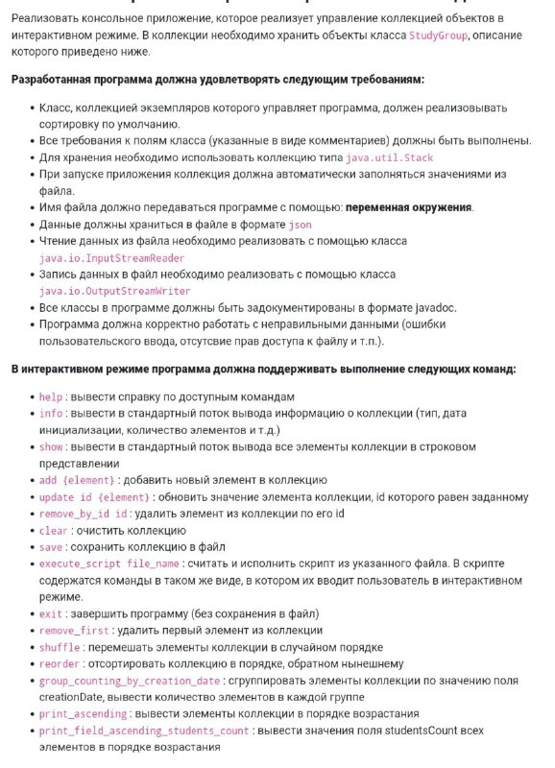

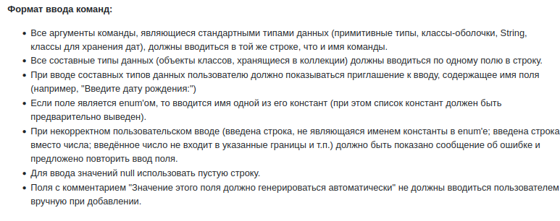

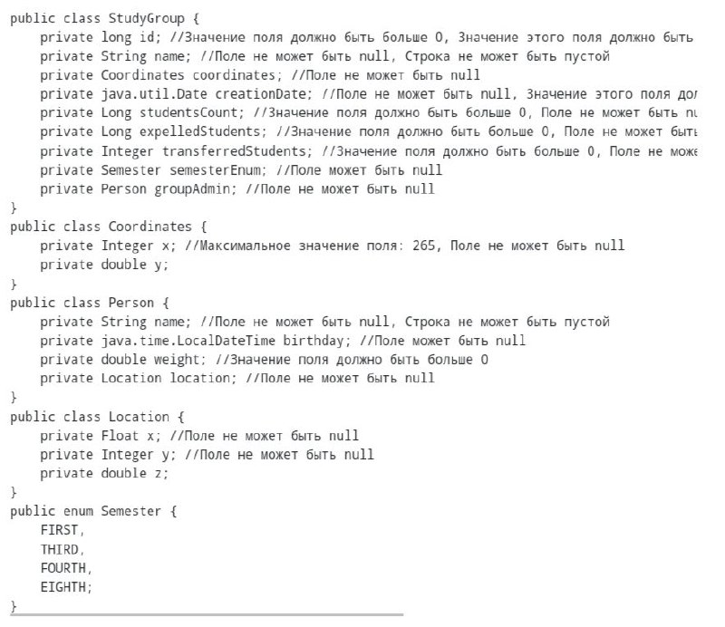

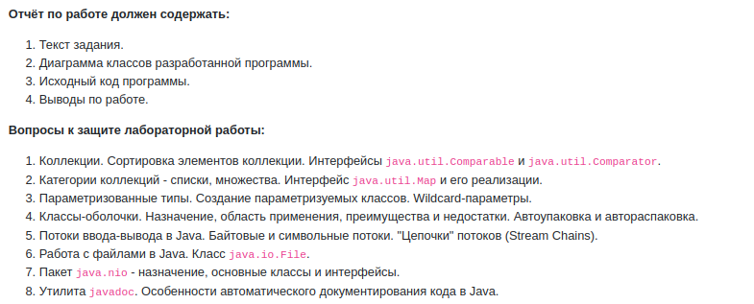

**Исходный код программы**

[**https://github.com/sub-myitmo/lab5-java/tree/main/src/parzival**](https://github.com/sub-myitmo/lab5-java/tree/main/src/parzival)

**Диаграмма классов реализованной объектной модели**[**https://github.com/sub-myitmo/lab5-java/tree/main/diagrams/d2.png**](https://github.com/sub-myitmo/lab5-java/tree/main/diagrams/d2.png)

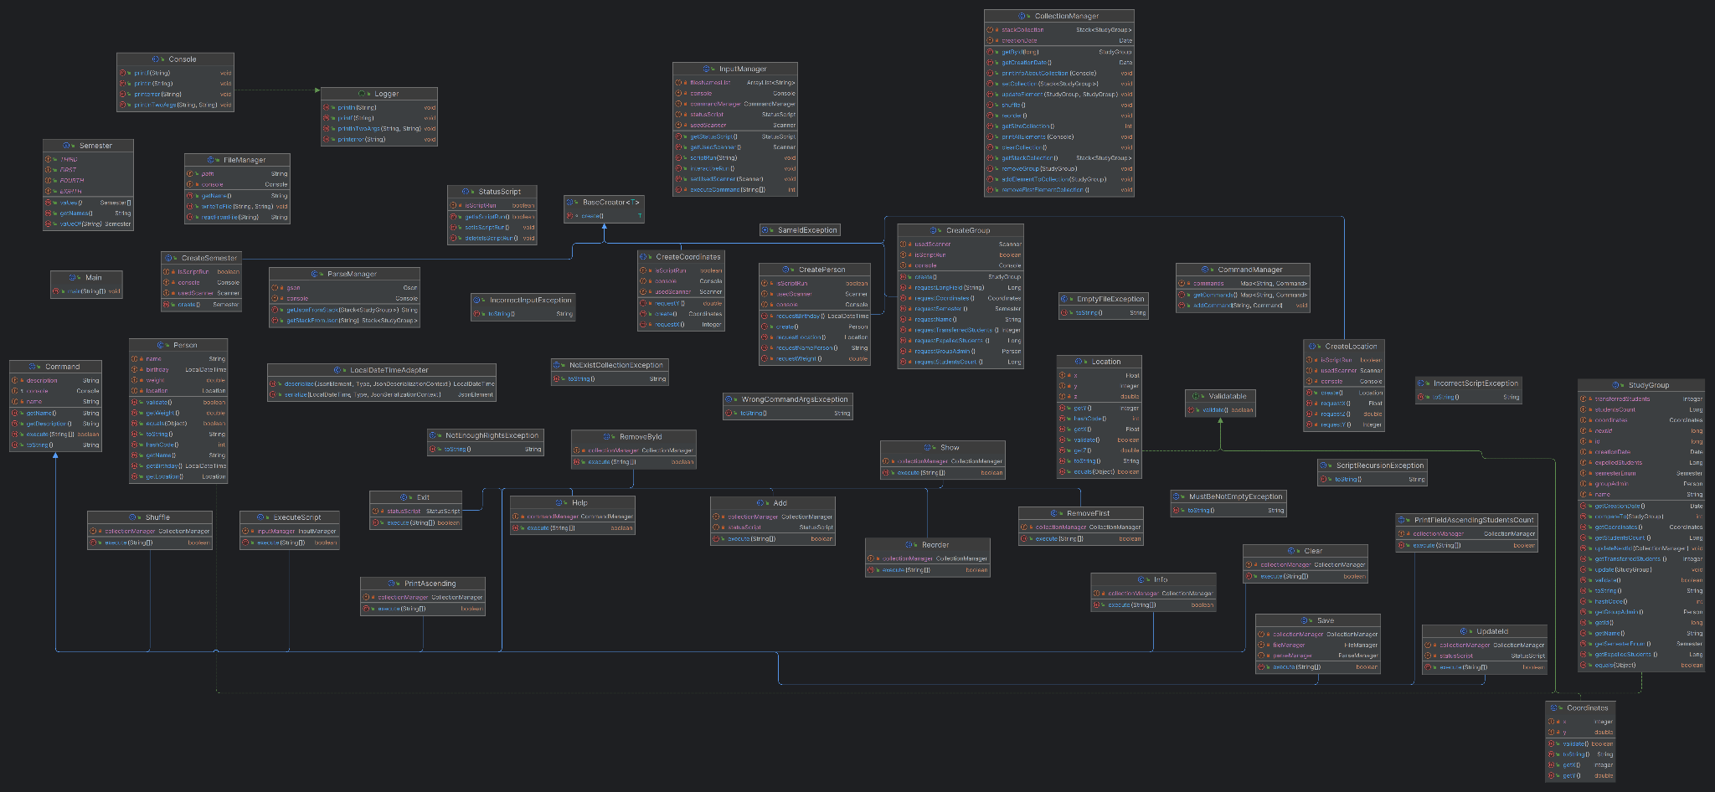

**Вывод**

Во время выполнения данной лабораторной работы я научился работать с паттерном Command и другими структурами данных, продумал структуру приложения и взаимодействие пользователя с приложением через командную строку. Также изучил утилиту javadoc и сгенерировал документацию к своему коду.